# Institut Universitaire des Sciences - IUS

## Faculté des Sciences et Technologie - FST

### Rapport du Td1 Mathématiques

### Préparé par Marie Beatrice FABIEN

### Soumis au chargé de cours Ismael ST-AMOUR

#### Date Le 02 / 06 / 2025

### Installation de Jupyter notebook

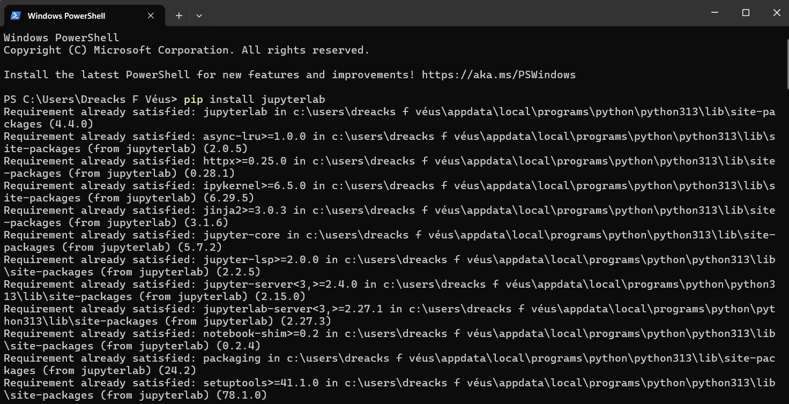

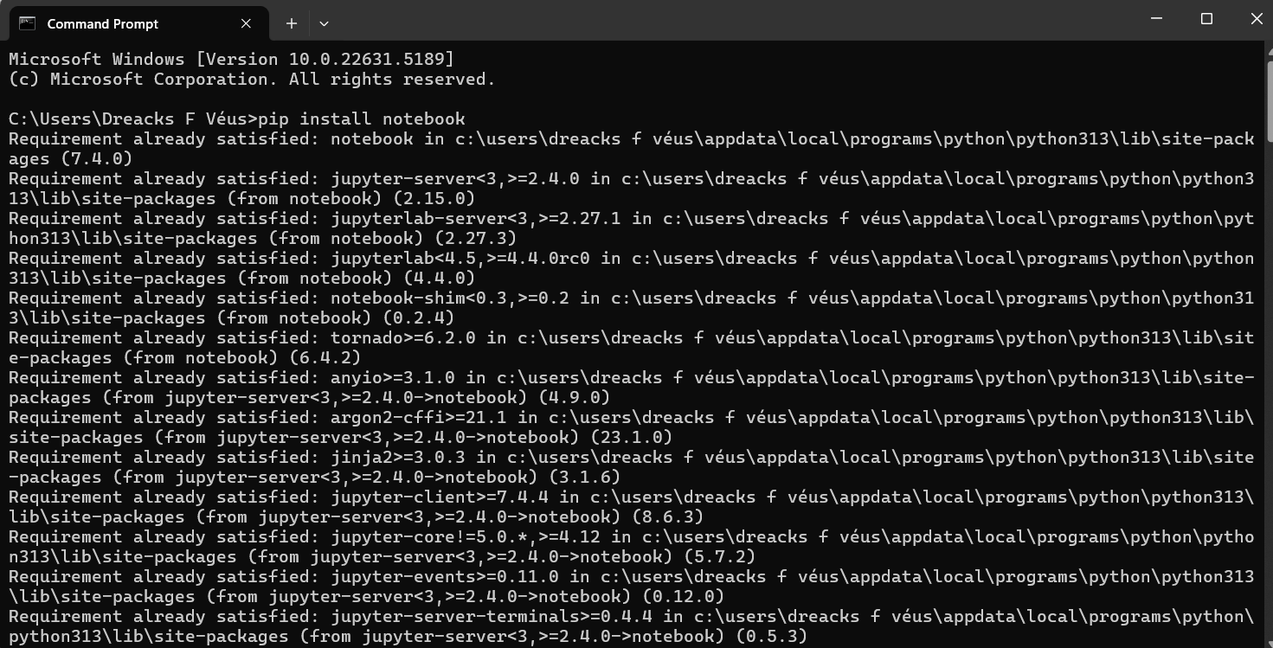

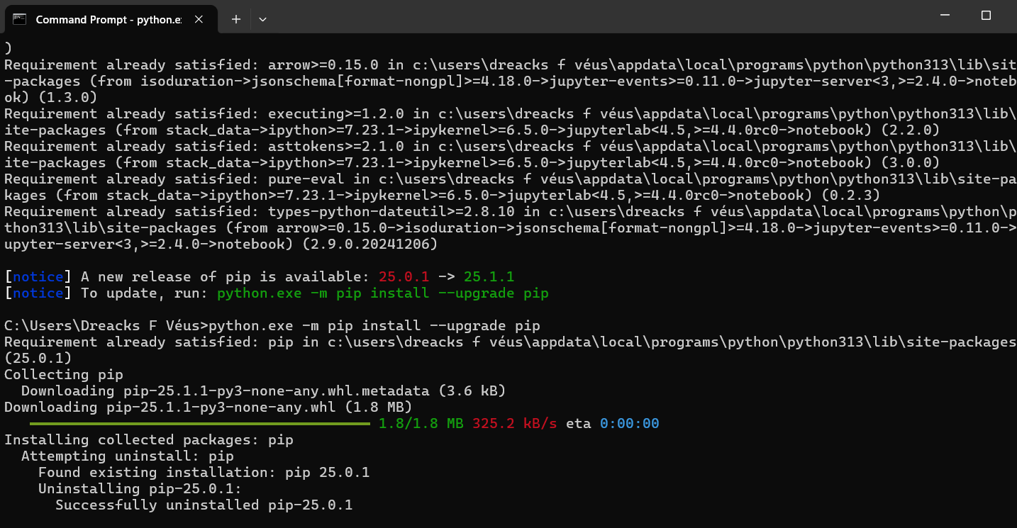

Ecrire un programme qui convertit un nombre decimal en hexadecimal en demandant à l’utilisateur de saisir ce nombre

# Conversion d'un nombre décimal en hexadécimal  
decimal = int (input ("Entrer un nombre décimal"))  
hexad = hex(decimal)  
print(f"{decimal} en hexadécimal est {hexad[2:].upper()}")

Entrer un nombre décimal 340  
  
  
340 en hexadécimal est 154

Ecrire un programme qui convertit un nombre hexadecimal en decimal en demandant à l’utilisateur de saisir ce nombre

hexad = input ("Entrer une valeur hexadécimal")  
decimal = int(hexad, 16)  
print(f"{hexad} en décimal est {decimal}")

Entrer une valeur hexadécimal 3A  
  
  
3A en décimal est 58

Créer un fichier CSV dans Python, charger le et l’afficher

import pandas as pd  
# Exemple de données  
data = {  
"Nom": ["Alice", "Bob", "Charlie", "David", "Eve"],  
"Âge": [25, 30, 35, 40, 28],  
"Ville": ["Paris", "London", "New York", "Tokyo", "San Francisco"]  
}  
# Créer un DataFrame  
df = pd.DataFrame(data)  
# Enregistrer le fichier CSV  
df.to_csv("personnes.csv", index=False)  
print("Fichier CSV créé avec succès !")

Fichier CSV créé avec succès !

df = pd.read_csv("personnes.csv")  
print(df.head())

Nom Âge Ville  
0 Alice 25 Paris  
1 Bob 30 London  
2 Charlie 35 New York  
3 David 40 Tokyo  
4 Eve 28 San Francisco

Code pour générer (5000+lignes) lignes aléatoires

import pandas as pd  
import numpy as np  
from faker import Faker  
fake = Faker() # Générateur de données aléatoires  
# Nombre de lignes à générer  
n = 5000  
# Générer des données aléatoires  
data = {  
'ID': np.arange(1, n+1), # ID de 1 à 5000  
'Nom': [fake.name() for _ in range(n)], # Noms aléatoires  
'Âge': np.random.randint(18, 60, size=n), # Âge entre 18 et 60 ans  
'Ville': [fake.city() for _ in range(n)], # Villes aléatoires  
'Email': [fake.email() for _ in range(n)], # Emails aléatoires  
'Date Inscription': [fake.date_this_decade() for _ in range(n)] # Dates d'inscription  
}  
# Convertir en DataFrame Pandas  
df = pd.DataFrame(data)  
# Enregistrer dans un fichier Excel  
df.to_excel('grande_base_de_donnees.xlsx', index=False, engine='openpyxl')  
print("Fichier Excel de 5000 entrées généré avec succès !")

Fichier Excel de 5000 entrées généré avec succès !

Creer 3 graphes

Graphe 1

import matplotlib.pyplot as plt  
# Données  
x = [1, 2, 3, 4, 5]  
y = [10, 20, 15, 25, 30]  
plt.plot(x, y, marker='o', linestyle='-', color='r', label="Croissance")  
plt.xlabel("Temps (jours)")  
plt.ylabel("Valeur")  
plt.title("Évolution de la valeur en fonction du temps")  
plt.legend()  
plt.show()

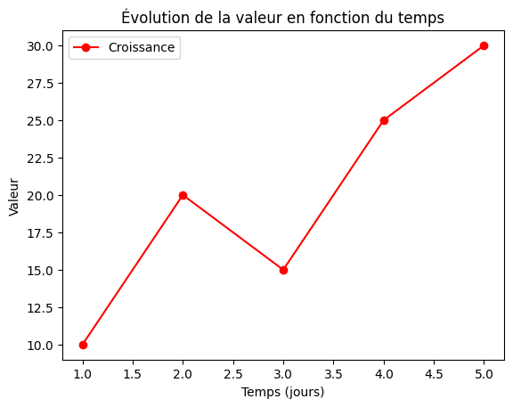

png

Graphe 2

categories = ["A", "B", "C", "D"]  
valeurs = [20, 35, 30, 40]  
plt.bar(categories, valeurs, color='green')  
plt.xlabel("Catégories")  
plt.ylabel("Valeurs")  
plt.title("Comparaison des catégories")  
plt.show()

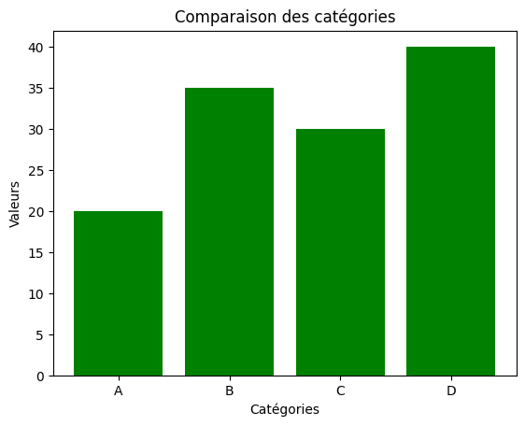

png

Graphes 3

import matplotlib.pyplot as plt  
import numpy as np  
from mpl_toolkits.mplot3d import Axes3D  
# Générer une grille pour X et Y  
x = np.linspace(-5, 5, 100)  
y = np.linspace(-5, 5, 100)  
X, Y = np.meshgrid(x, y)  
# Définir la fonction Z (par exemple, une surface sinusoïdale)

Z = np.sin(np.sqrt(X**2 + Y**2))  
# Créer la figure et le subplot 3D  
fig = plt.figure(figsize=(8, 6))  
ax = fig.add_subplot(111, projection='3d')  
# Tracer les contours 3D  
ax.contour3D(X, Y, Z, 50, cmap='viridis')  
# Ajouter des labels et titre  
ax.set_xlabel("X")  
ax.set_ylabel("Y")  
ax.set_zlabel("Z")  
ax.set_title("Contours 3D de la fonction Z = sin(sqrt(Xˆ2 + Yˆ2))")  
plt.show()

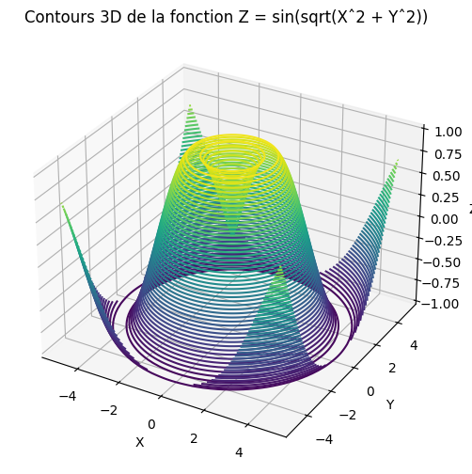

png